全国2004年4月高等教育自学考试
现代教育技术试题
课程代码：0413
一、单项选择题（本大题共20小题，每小题1分，共20分）
1．视听教学方法的基本思想是()
A.依靠教／学资源来促进有效教学[[微信公众号：ikaoti]
B.以学习者为中心
C.依靠教学录像教材
D.系统设计思想
2．在室外顺光照相时，如果照相机的光圈一定，为了使胶片的感光正确，必须做下面的()调整。
A.快门速度
B.焦距
C.变焦环
D.闪光灯
3．对“讨论”录音时，应使用()话筒。
A.单指向性的
B.双指向性的[最新年份咨询qq593777558]
C.全指向性的
D.无线话筒
4．有的教育电视节目中，多数镜头是教师讲课的头像，但也时而出现字幕、图表或模型图像等，这种电视节目的类型是()
A.讲演型
B.图解型
C.表演型
D.讲授型[[微信公众号：ikaoti]
5．使用幻灯教学时，幻灯与银幕应相距()
A.7米左右
B.1米左右
C.接近2米
D.无距离限制
6．一位教师在上课时使用了一张中国地图的投影片，并且一边讲解一边在投影片上画上了矿物分布情况图，这一张投影片是()
A.单片
B.基图片
C.复合片
D.活动片
7．下面的媒体中，只刺激视觉的媒体是()
A.计算机课件
B.计算机多媒体课件
C.电视
D.录像带
8．下面的几种远程会议系统中，基于电话网的会议系统是()
A.音频图形会议系统
B.数据会议系统
C.多媒体会议系统
D.虚拟会议系统
9．奥苏贝尔的“先行组织者”的思想认为：教学顺序的起点应确定在学习层次的()[本科目答案页面导航：http://zk.ikaoti.cn/zikao.htm]
A.初级水平
B.中级水平
C.较高点
D.高点
10．计算机的Windows操作系统中，()是16位的操作系统。
A.Windows3.x
B.windows95[本科目答案页面导航：http://zk.ikaoti.cn/zikao.htm]
C.Windows98
D.WindowsNT
11．下面的一组听觉信息中，()属于人的声音。
A.鸟鸣声
B.器乐声
C.歌声
D.雨声
12．()属于视觉展示平面。
A.黑板
B.图片
C.照片
D.银幕
13．为了使游戏具有挑战性，目标应该具有()达到的可能性。[[微信公众号：ikaoti]
A.50％
B.80％
C.30％
D.60％
14．我国教学上常用的电影放映机和胶片是()
A.35mm
B.16mm
C.8mm
D.12mm
15．东欧使用()彩色电视制式。
A.PAL制式
B.NTSC制式
C.SECAM制式
D.PAL－D制式
16．下面各视觉图像中，属于组织化视觉图像的是()
A.动物世界录像
B.地图
C.彩色照片
D.足球赛录像
17．为促进检索与归纳的内部过程，使学生牢固掌握所学内容，培养应用所学知识与技能解决新问题的能力，就需要()
A.“提供学习指导”
B.“提供反馈”
C.“增强记忆与促进迁移”
D.“刺激对先前学习的回忆”
18．加涅的()的意图，是使学生有可能充分利用他的认知结构中已有的合适的观念来同化新知识，有助于避免机械学习。[本科目答案页面导航：http://zk.ikaoti.cn/zikao.htm]
A.“刺激对先前学习的回忆”
B.“呈示刺激材料”
C.“提供反馈”
D.“评定行为”
19．在下列的几种电视系统中，()是卫星电视系统。
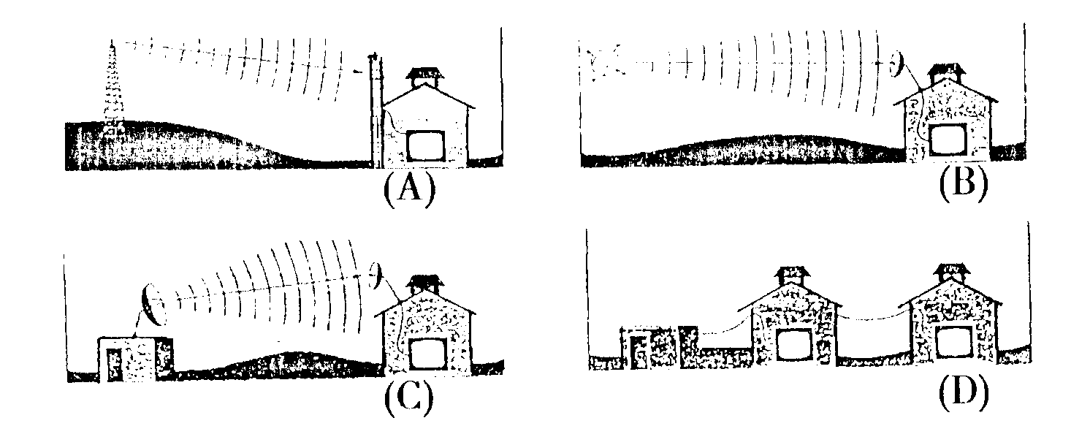
20．下面的教学媒体中，()很有利于个别指导教学用。
A.计算机教学系统
B.电视
C.幻灯
D.投影
二、多项选择题（本大题共10小题，每小题2分，共20分）
在每小题列出的五个备选项中有二个至五个是符合题目要求的，请将其代码填写在题后的
21．图片广泛用于各种层次的教学培训中，其优点有（ ）
A.逼真的静止画面
B.使用简便
C.价格低廉
D.表现力强
E．接触面大
22．录音教材使用的信息符号是（ ）
A.语言符号
B.听觉模拟符号
C.形状符号
D.抽象符号
E．视觉模拟符号
23．作为知识的传播者的教师，他们的主要任务是（ ）
A.信息译码
B.提供信息
C.信息编码
D.信息接受
E．信息再反馈
24．下面的视觉材料中，属于图片类的是（ ）
A.与照片类似的线条图
B.人物照片
C.作体操的人物线条图
D.分类图
E．流程图
25．（ ）的题目形式可用于评定概念目标的学习效果。
A.多项选择题
B.简答题
C.问答题
D.填空题
E．配对题
26．对运动技能的教学顺序设计，一般说来可分为（ ）几个阶段。
A.感知
B.认知
C.分解
D.熟悉
E．定位
27．下面各计算机软件中，（ ）是应用软件。
A.DOS
B.Windows
C.BASIC语言
D.Word
E．管理软件[[微信公众号：ikaoti]
28．用手绘法制作投影片时，可选用（ ）作为绘制材料。
A.涤纶薄膜片
B.玻璃纸
C.白纸
D.电影胶片
E．毛玻璃
29．教学游戏适用于所有年龄段及各科的学习，尤其适用于学习情境是（ ）
A.一般性认知目标的达到
B.适于提高学生对不感兴趣的内容的学习动机
C.小组教学
D.教授有障碍的学习者
E．公共辅导课
30．教育技术是与三种教学方法的发展有关的一种综合技术，这三种教学方法分别是（ ）
A.口耳之术
B.视听教学方法
C.程序教学法
D.系统化设计教学方法
E．传统教学方法
三、名词解释题（本大题共5小题，每小题2分，共10分）
31．教学系统方法
32．视觉文化
33．媒体
34．教学设计
35．场依存性
四、填图题（本大题共2小题，每小题5分，共10分）
36．下面是幻灯机的光路系统图（普及型）请将未注明名称的各示意部件填上名称。
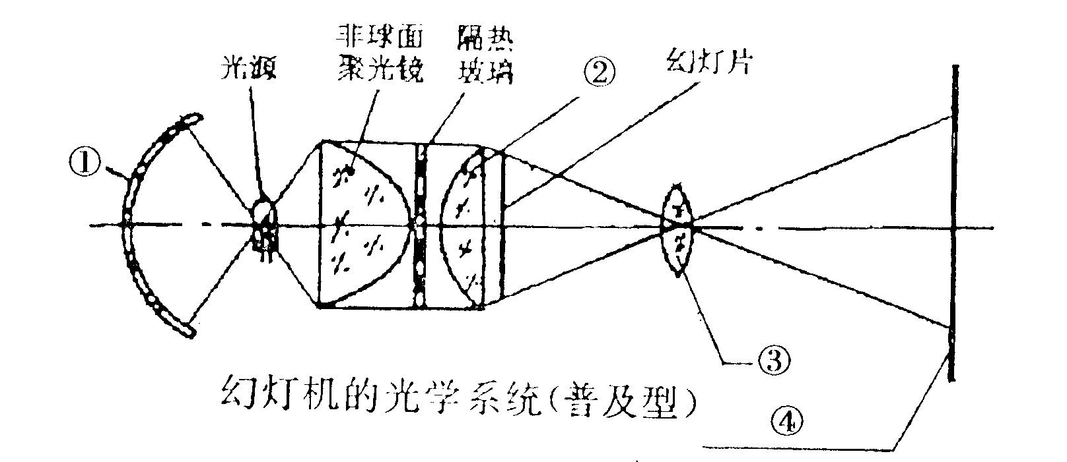
37．完成美国AECT1994年关于“教育技术定义的基本结构”简图。
五、简答题（本大题共3小题，每小题5分，共15分）[本科目答案页面导航：http://zk.ikaoti.cn/zikao.htm]
38．在教育教学中应用互联网的优点和局限性是什么？
39．阐述小组合作加速学习模式的主要特点。
40．简述多媒体课件的基本开发过程。
六、论述题（本大题共1小题，共10分）
41．举例说明教学活动设计中应注意的事项。
七、综合题（本大题共1小题，共15分）
42．设题说明与条件：
- 给出电视教学课件《祖国的旗》其中一个片段。
- 给出完成的这一段的解说词，并已按格式填排好。
- 给出8个电视画面（用文字表示）如下：
A.五星红旗升达顶端
B.升旗仪仗队扣着国旗从天安门城楼下走出
C.一轮红日冉冉升出云雾
D.天安门的东方，黎明的彩霞
E．战士将国旗抛向空中
F．战士阔步走向广场旗杆
G．五星红旗缓缓上升
H．红日露出地平线
设题要求：1．根据所提供的条件，请将8个“电视画面”按正确顺序依次填入表格中“电视画面”一栏，并用阿拉伯数字填入“镜头序号”。（1、2、3、4……）
2．所填“电视画面”必须准确对应所编配的解说词。
3．填入的“电视画面”不得省缺，不得添加，字迹工整清晰。
4．请阐述你所编电视镜头（画面）的主要理由或依据。
试举其中一例说明（不得超过150字）
电视片《祖国的旗》分镜稿本
镜头  序号 | 电 视 画 面 | 解说词
这是祖国新的一天
天安门广场这面长五米，宽三点三米的最大的国旗，每天清晨和太阳一同升起。
太阳从初露地平线到全部升圆的时间是两分零七秒。
这面国旗，
也按照两分零七秒特定的时间从基座上升到二十二米高的旗杆顶端。
啊，
这两分零七秒是神圣的，庄严的，这是一部伟大历史的概括。

